Комплексная программа профилактики правонарушений и преступлений несовершеннолетних Тамбовской области
«Не оступись!» на 2013-2015 годы

Региональный ресурсный центр по работе с детьми группы
социального риска

Программа психолого-педагогического просвещения родителей
«Родительская школа»

Методические материалы
для проведения практической части занятия по теме 5.3

Особенности психического развития детей дошкольного возраста

Практикум для родителей

Упражнения на развитие мышления

Упражнение №1
Цель: закончить предложение одним из слов, данных в скобках, и повторить полученную фразу целиком.
- Моряк увидел далекий остров, так как взял в руки (лупу, бинокль, очки).
- Маша уколола спицей палец, так как не умела (стирать, вязать, шить).
- Рабочие не могли поднять пианино в квартиру, так как лестница в подъезде была (старая, грязная, узкая).
- Машина не смогла двигаться дальше, так как у неё сломалось (зеркало, багажник, руль).
- Вода в банке поднялась, потому что мальчик бросил в неё (прутик, камни, крошки).
- Катя отдёрнула руку, потому что взялась за горячую (металлическую, деревянную, пластмассовую) ручку сковородки.

Упражнение №2
Цель: выбрать из 3-х объектов один лишний, с учётом выделенного признака, и подробно объяснить свой выбор.

- Цвет:
Цыплёнок, лимон, василёк.
Огурец, морковь, трава.
Халат врача, помидор, снег.

- Форма:
Телевизор, книга, колесо.
Косынка, арбуз, палатка.

- Величина:
Бегемот, муравей, слон.
Дом, карандаш, ложка.

- Материал:
Банка, кастрюля, стакан.
Альбом, тетрадь, ручка.

- Вкус:
Конфета, картошка, варенье.
Торт, селёдка, мороженое.

- Вес:
Вата, гиря, штанга.
Мясорубка, перышко, гантели.

Упражнение №3
Цель: к указанному слову подобрать слово, которое будет логически с ним связано (как в предыдущей паре), и подробно объяснить свой выбор.
Пример: стрелка – часы, колесо - ? Стрелка – это часть часов, значит к слову «колесо» я подберу слово «машина», потому что колесо – часть машины. Вместо машины можно назвать и другие слова: тачка, велосипед, коляска. У всех этих предметов есть колесо.

- Стрелка – часы, колесо –
- Колесо – круг, ковёр –
- Белка – дупло, медведь –
- Кофта – шерсть, шуба –
- Магазин – продавец, больница –
- Рыба - река, птица –
- Ваза – стекло, кастрюля-
- Молоко – масло, мясо –
- Коза – капуста, белка –
- Лошадь – сено, кошка –
- Чай – печенье, суп –
- Стул – спинка, корабль –
- Ракета – космос, самолёт –
- День – обед, вечер –
- Инструмент – работа, кукла –
- Охотник – ружьё, рыбак –
- Слово – буква, дом –
- Ногти – ножницы, борода –
- Дождь – сырость, жара –
- Лес – деревья, поле –
- Лиса – хитрость, заяц –
- Палец – кольцо, ухо –
- Лимон – кислота, конфета –
- Школа – ученик, больница –
- Вулкан – извержение, река –
- Задача – решение, вопрос –
- Писатель – книга, скульптор –
- Море – капля, толпа –
- Автомобиль – дорога, поезд –
- Поезд – станция, самолёт –
- Цветок – бутон, листок –

Упражнение "Соотношение понятий"
Изготовьте картинки, на которых было бы четыре стадии развития ветки - от голой зимой до осыпанной ягодами (плодами) осенью.
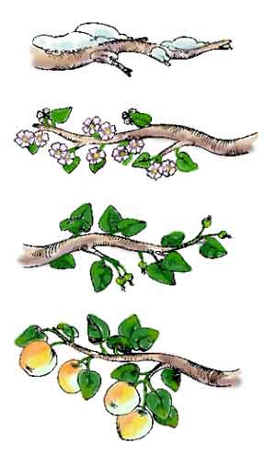
Расположите перед ребенком эти картинки в произвольном порядке и попросите его определить порядок размещения картинок по смыслу.
Если для ребенка это задание является трудным, начните с более легкого: пять кружков, увеличивающихся на каждой картинке по размеру.
Или еще вариант: пять квадратиков, которые следует разместить в обратном порядке - от самого большого до самого маленького.
По аналогии придумайте еще упражнения, которые развивают у ребенка умение соотносить понятия, образовывать аналогии.

Упражнение "Найди лишнюю картинку"
Подберите серию картинок, среди которых каждые три картинки можно объединить в группу по общему признаку, а четвертая - лишняя.
Разложите перед ребенком первые четыре картинки и предложите одну лишнюю убрать. Спросите: "Почему ты так думаешь? Чем похожи те картинки, которые ты оставил?"
Отметьте, выделяет ли ребенок существенные признаки, правильно ли группирует предметы). Если вы видите, что ребенку трудно дается эта операция, то продолжайте терпеливо заниматься с ним, подбирая другие серии подобных картинок. Помимо картинок можно использовать и предметы. Главное, заинтересовать ребенка игровой формой задания.

Упражнение на развитие гибкости ума и словарного запаса
Предложите ребенку назвать как можно больше слов, обозначающих какое-либо понятие.
1) Назови слова, обозначающие деревья (береза, сосна, ель, кедр, рябина...).
2) Назови слова, относящиеся к спорту (футбол, хоккей...).
3) Назови слова, обозначающие зверей.
4) Назови слова, обозначающие домашних животных.
5) Назови слова, обозначающие наземный транспорт.
6) Назови слова, обозначающие воздушный транспорт.
7) Назови слова, обозначающие водный транспорт.
8) Назови слова, обозначающие овощи.
9) Назови слова, обозначающие фрукты.

Игра "Как это можно использовать"
Предложите ребенку игру: найти возможно большее число вариантов использования какого-либо предмета.
Например, вы называете слово "карандаш", а ребенок придумывает, как можно использовать этот предмет. Называет такие варианты: рисовать, писать, использовать как палочку, указку, балку в строительстве, градусник для куклы, скалку для раскатывания теста, удочку и т. д.

Игра "Говори наоборот".
А) Выучите с ребенком стихотворение:
Скажу я слово "высоко",
А ты ответишь - ("низко"),
Скажу я слово "далеко",
А ты ответишь - ("близко"),
Скажу тебе я слово "трус",
Ответишь ты - ("храбрец"),
Теперь "начало" я скажу,
Ну, отвечай - ("конец").
Б) Предложите ребенку игру: "Я буду говорить слово, ты тоже говори, но только наоборот, например: большой - маленький". Можно использовать следующие пары слов:

веселый - грустный
быстрый - медленный
красивый - безобразный
пустой - полный
худой - толстый
умный - глупый
трудолюбивый - ленивый
тяжелый - легкий
трусливый - храбрый
белый - черный
твердый - мягкий
шершавый - гладкий
и т.д.

Эта игра способствует расширению кругозора и сообразительности ребенка.

Игра "Бывает - не бывает"
Называете какую-нибудь ситуацию и бросаете ребенку мяч. Ребенок должен поймать мяч в том случае, если названная ситуация бывает, а если - нет, то мяч ловить не нужно.
Например, вы говорите: "Кошка варит кашу" и бросаете ребенку мяч. Он не ловит его. Затем сам ребенок придумывает что-нибудь и бросает мяч вам. И так далее.
Ситуации можно предлагать разные:

Папа ушел на работу.
Поезд летит по небу.
Кошка хочет есть.
Человек вьет гнездо.
Почтальон принес письмо.
Зайчик пошел в школу.
Яблоко соленое.
Бегемот залез на дерево.
Шапочка резиновая.
Дом пошел гулять.
Туфли стеклянные.
На березе выросли шишки.
Волк бродит по лесу.
Волк сидит на дереве.
В кастрюле варится чашка.
Кошка гуляет по крыше.
Собака гуляет по крыше.
Лодка плывет по небу.
Девочка рисует домик.
Домик рисует девочку.
Ночью светит солнце.
Зимой идет снег.
Зимой гремит гром.
Рыба поет песни.
Корова жует траву.
Мальчик виляет хвостом.
Хвост бежит за собакой.
Кошка бежит за мышкой.
Петух играет на скрипке.
Ветер качает деревья.
Деревья водят хоровод.
Писатели пишут книги.
Строитель строит дом.
Водитель ведет троллейбус.

Игра "Найди пару"
На рисунке нарисованы носки.
Ребенку дается задание: "Найди пару каждому носку".

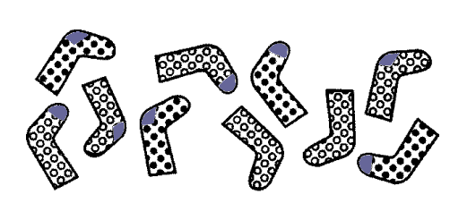

Игры для развития речи

Игры для развития речи дошкольников способствуют не только непосредственно развитию речи у детей, но и общему развитию ребенка, включая развитие способностей. Игры для развития речи позволяют малышу научиться сравнивать предметы, явления, способствуют наблюдательности и помогают узнать много нового и интересного их окружающей нас действительности.

Игра для язычка
Вместе с малышом нужно произносить только выделенные слова. Не огорчайтесь, если у ребенка не все будет получаться с первого раза. Нужно набраться терпения и повторять снова и снова...
На лугу паслась корова – «Му-у-у, му-у-у».
Полосатый шмель летел – «З-з-з, з-з-з».
Летний ветерок подул – «Ф-ф-ф, ф-ф-ф».
Колокольчик зазвенел – «Динь, динь, динь».
Стрекотал в траве кузнечик – «Тр-р-р, тц-с-с».
Еж колючий пробегал – «Пх-пх-пх».
Птичка маленькая пела - «Тиль-ль, тиль-ль».
И сердитый жук жужжал – «Ж-ж-ж, ж-ж-ж».

Сказка для язычка (артикуляционная гимнастика)
Нужно сесть напротив малыша и выполнять действия, произнося соответствующие слова. Ребенок сначала будет наблюдать за вами, а потом постепенно повторять. Только помните про «зеркальность» действий: если вы говорите, что поворачиваете язык налево, то поворачивайте направо, потому что ребенок будет вас копировать.
Жил-был на свете язычок.
Жил он в своем домике-ротике,
Домик то открывался, то закрывался (открыть – закрыть рот).
Надоело язычку в домике сидеть, решил он на улицу выглянуть (показать язык).
Посмотрел вверх (положить на верхнюю губу), светит ли солнышко?
Посмотрел вниз (положить на нижнюю губу), нет ли луж, и решил погулять.
Идет, по белым зубкам скачет и поет: ля-ля-ля-ля-ля-ля (рот открыт, язык «танцует» за верхними зубами).
Вдруг видит, стоит некрашеный забор, решил он его покрасить (язык двигается вперед-назад по небу раз 15).
Так прошло много времени (сделать часики: язык вправо-влево раз 10-15), настала ночь.
Как раз мимо лошадка шла, она и довезла язычок до дома («поцокать» языком).
Язычок закрыл ротик-домик и лег спать.

Игра "Угадай по звуку"
Для этой игры по развитию речи ребенка подойдут любые предметы, способные производить характерные звуки. Всё, что можно бросать, рвать, пересыпать и т.д.
Ребенок садится спиной к взрослому, который производит шумы разными предметами. Ребенок должен догадаться, что это за предмет и назвать его, не поворачиваясь. Можно бросать ложку, мяч на пол, рвать бумагу, ударять предметом о предмет, перелистывать книгу и т.д. За каждый правильный ответ — поощрение в виде фишки или звездочки. В эту игру по развитию речи детей можно вовлечь и других малышей. Тогда игра по развитию речи станет не просто игрой, а игрой-соревнованием.

Игра "Цепочка слов"
Суть этой игры заключается в подборе слов — существительных и прилагательных — объединённых каким-либо признаком. То есть ребенок с вашей помощью составляет своеобразную цепочку из слов, которые логически соединяются между собой с помощью вопросов-переходов.
Например, исходное слово «кошка». Вы задаёте вопрос:
Кошка бывает какая?
Пушистая, ласковая, разноцветная...
Что еще бывает разноцветным?
Радуга, платье, телевизор...
Каким еще может быть платье?
Шелковым, новым, прямым...
Что еще может быть прямым?
Линия, дорога, взгляд... и т.д.

Игра "Дополни предложение"
Основное правило этой игры в том, чтобы к определенному слову добавлять еще одно, дальше к получившемуся словосочетанию — еще одно слово и т.д. Причем каждый раз нужно повторять фразу целиком. Слова можно добавлять не только к концу фразы, но и в начало и в середину — лишь бы общий смысл только прибавлялся деталями.
Например, исходное слово «солнце»...
светило солнце;
ярко светило солнце;
на небе ярко светило солнце;
на небе ярко светило весеннее солнце;
на небе ярко светило и играло весеннее солнце;
на небе ярко светило и играло лучами весеннее солнце;
на небе ярко светило и играло золотыми лучами весеннее солнце;
на голубом небе ярко светило и играло золотыми лучами весеннее солнце;
на голубом небе ярко светило и играло своими золотыми лучами весеннее солнце;
на голубом небе ярко светило и играло своими золотыми лучами ласковое весеннее солнце...

Упражнения на развитие воображения

Игра "Пантомима"
Эта игра предназначена для развития воображения и творческих способностей.
Попросите ребенка изобразить жестами, мимикой, звуками какой-либо предмет (поезд, машину, чайник, самолет) или какое-нибудь действие (умывание, расчесывание, рисование, плавание).
Поиграйте в "угадайку": ребенок угадывает, что вы изображаете, а затем наоборот - вы должны догадаться, что изображает ребенок.

Упражнение на развитие зрительного воображения
Ребенку предлагается рисунок с разными незаконченными изображениями, которые он должен дорисовать. Стимулируйте фантазию ребенка.
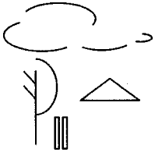

Упражнение "Точки"
Покажите ребенку на примере, как можно, соединяя точки, сделать рисунок.
Предложите ему самому нарисовать что-либо, соединяя точки. Использовать можно любое количество точек.
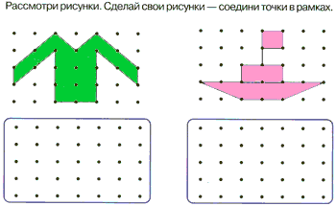

Упражнение "Комбинирование"
Придумайте и нарисуйте вместе с ребенком как можно больше предметов, используя геометрические фигуры: круг, полукруг, треугольник, прямоугольник, квадрат. Каждую фигуру можно использовать многократно, а какую-то фигуру не использовать вообще. Размеры фигур можно менять.
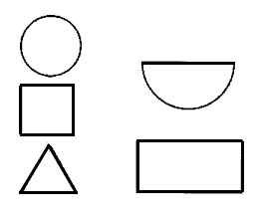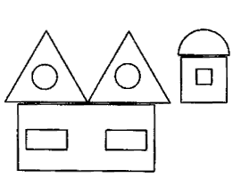
Упражнение на развитие вербального (словесного) воображения
Предложите ребенку игру: "Попробуй представить, что будет, если... Например, представь себе, что кошки научились говорить! Или открыли детский сад для собачек" и т. д.
Чем больше развита фантазия у ребенка, тем больше он предлагает интересных и оригинальных вариантов.

Игра "Разговор с руками" (Форма проведения – индивидуальная)
Цель: научить контролировать свои действия, развитие воображения.
Ход игры: Обвести на листе силуэт ладоней. Затем предложить ребенку «оживить» ладошки – нарисовать им глазки, ротик, шляпы, причёски. Можно раскрасить определенным цветом каждый пальчик. После выполнения этой работы можно начать беседу с пальчиками, спросить: «Как вас зовут?» (может ребёнок придумает свои имена пальчикам), «Что вы любите делать?», «Чего вы не любите?», «Какие вы?». При этом необходимо подчеркнуть, что руки хорошие, они многое умеют делать (перечислить что), но иногда не слушаются своего хозяина.
Беседу очень подходяще провести после драки между детьми.

Упражнения на развитие внимания

Упражнение на развитие способности к переключению внимания
Называйте ребенку различные слова: стол, кровать, чашка, карандаш, тетрадь, книга, воробей, вилка, и т. д. Он должен, по договоренности, отреагировать на определенные слова. Ребенок внимательно слушает и хлопает в ладоши тогда, когда встретится слово, обозначающее, например, животное. Если ребенок сбивается, повторите задание снова.
Во второй серии можно предложить, чтобы ребенок вставал каждый раз, когда, как условлено, услышит слово, обозначающее растение.
В третьей серии можно объединить первое и второе задания, то есть ребенок хлопает в ладоши при произнесении слова, обозначающего животное, и встает при произнесении слова, обозначающего какое-либо растение.
Такие и подобные им упражнения развивают внимательность, быстроту распределения и переключения внимания, а кроме того, расширяют кругозор и познавательную активность ребенка. Особенно интересно проведение подобных игр с группой детей, когда проявляется соревновательность между детьми.

Упражнение на развитие концентрации внимания
Для проведения занятий необходимо подготовить 2 пары картинок, содержащих по 10-15 различий; несколько неоконченных рисунков или рисунков с нелепым содержанием; несколько наполовину раскрашенных картинок.
В первом задании ребенка просят сравнить картинки в предложенной паре и назвать все их различия.
Во втором задании ребенку последовательно показывают неоконченные картинки и просят назвать то, что не дорисовано, либо то, что перепутано.
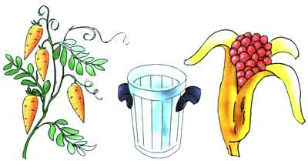
В третьем задании нужно раскрасить вторую половину картинки точно так же, как раскрашена первая половина.
По всем трем заданиям оценивается результативность - число правильно названных различий, число названных недостающих деталей и нелепостей, а также число деталей, правильно раскрашенных.

Упражнение на развитие произвольного внимания
Ребенку дают лист бумаги, цветные карандаши и просят его нарисовать в ряд 10 треугольников. Когда эта работа будет завершена, ребенка предупреждают о необходимости быть внимательным, так как инструкция произносится только один раз: "Будь внимательным, заштрихуй красным карандашом третий и седьмой треугольники". Если ребенок спрашивает, что делать дальше, - ответьте, что пусть он делает так, как понял.
Если ребенок справился с первым заданием, можно продолжить выполнение заданий, придумывая и постепенно усложняя условия.

Упражнение на развитие объема внимания
Для проведения этого упражнения необходимы два рисунка.
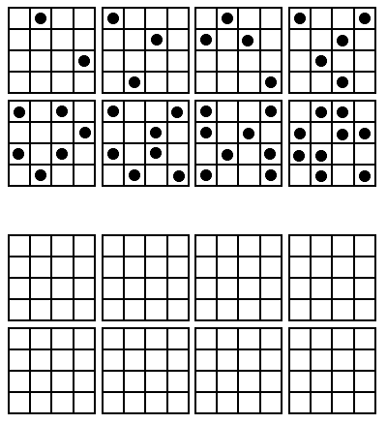
На верхнем рисунке в 8 квадратах определенным образом расставлены точки. Ребенка просят посмотреть на первый квадрат (остальные 7 квадратов закрываются) и постараться точно так же расставить эти точки в пустом квадрате (заранее подготовить и дать ребенку рисунок с пустыми квадратами).
Время показа одной карточки - 1-2 секунды, на воспроизведение точек ребенку отводится не более 15 секунд.
Объем внимания ребенка определяется числом точек, которые он смог правильно вопроизвести на любой из карточек (выбирается та из них, на которой было воспроизведено безошибочно самое большое количество точек).

Игра «Пуговицы»
Цель: развитие внимания, логического мышления и ориентация в пространстве.
Играют два человека. Перед ними лежат два одинаковых набора пуговиц, ни одна пуговица не повторяется. У каждого игрока есть игровое поле – это квадрат, разделенный на клетки. Начинающий игру выставляет на своём поле 3 пуговицы, второй игрок должен посмотреть и запомнить, где какая пуговица лежит. После чего первый игрок закрывает листком бумаги своё игровое поле, а второй должен на своём поле повторить то же расположение пуговиц.
Чем больше в игре используется клеток и пуговиц, тем игра становится интересней и сложней.

Игра "Смотри внимательнее"
Концентрация внимания и достаточно долгое удержание сосредоточенности достигается в играх-соревнованиях. Перед детьми ставят цель внимательно рассмотреть предлагаемые предметы. В течение одной - двух минут показывают несколько из них (например, карандаши, запонки, камешки, бусы, ручки и др.), затем их закрывают и предлагают детям подробно описать каждый предмет, его величину, цвет. Эту же игру можно проводить с участием самих ребят, т.е. рассматривать непосредственно своих товарищей и отмечать, какие изменения произошли в их одежде, их расположении и т.д. Еще один вариант – предложив рассмотреть несколько предметов, затем, после того как дети закроют глаза, убрать некоторые из них, поменять местами или, наоборот, добавить.

Упражнения на развитие памяти

Упражнение на развитие зрительной памяти
Разложите на столе перед ребенком палочки, из которых сделайте какую-либо простую фигуру (домик, квадрат, треугольник и т. д.). Попросите ребенка посмотреть внимательно на эту фигуру в течение двух секунд, затем закройте эту фигуру и попросите ее повторить, сложить так же.
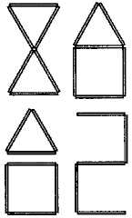
Усложнить это упражнение можно, складывая эту фигуру из палочек разного цвета. Ребенок должен запомнить расположение палочек по цвету и затем сложить фигуру самостоятельно.
Другой вариант: вы просите ребенка сосчитать палочки, из которых сделана фигура, и затем сложить фигуру из такого же количества палочек.
Это упражнение тренирует не только зрительную память, но и умение считать.

Игра "Я положил в мешок"
В эту игру можно играть с детьми, например, во время длительных поездок.
Взрослый начинает эту игру и говорит: "Я положил в мешок яблоки". Следующий играющий повторяет сказанное и добавляет еще что-нибудь: "Я положил в мешок яблоки и бананы". Третий игрок повторяет всю фразу и добавляет что-то от себя. И так далее. Можно просто добавлять по одному слову, а можно подбирать слова, объединенные по общему признаку (фрукты, овощи и т. д.): "В саду у бабушки растут груши, сливы..." (Порядок тот же.)
В этих играх неважно, кто становится победителем, а кто проигравшим. Важно, чтобы ребенок развивал в себе способность вспоминать, получая от этого удовольствие.

Игра "Я - фотоаппарат"
Предложите ребенку представить себя фотоаппаратом, который может сфотографировать любой предмет, ситуацию, человека и т. д.
Например, ребенок в течение нескольких секунд внимательно рассматривает все предметы, находящиеся на письменном столе. Затем закрывает глаза и перечисляет все, что ему удалось запомнить.
Так можно развивать у детей не только память, но и внимание.
Помните: всегда лучше запоминается то, что интересно ребенку. Поэтому старайтесь придумывать разные игры. Например, играйте с ребенком в детектива или в разведчика.

Упражнения на снятие эмоционального напряжения

Упражнение «Воздушный шар»
Выполняется стоя, с закрытыми глазами. Руки подняты вверх. Вдох.
Представь, что ты — большой воздушный шар, наполненный воздухом. Постой в такой позе 1–2 минуты, напрягая все мышцы тела. Затем представь себе, что в шаре появилось небольшое отверстие. Медленно начинай выпускать воздух, одновременно расслабляя мышцы тела: кисти рук, затем мышцы плеч, шеи, корпуса, ног и т.д. Запомни ощущения в состоянии расслабления.
Упражнение выполняется до достижения оптимального психоэмоционального состояния.

Упражнение «Сосулька» («Мороженое»)
Встань, закрой глаза, руки подними вверх. Представь, что ты — сосулька или мороженое. Напряги все мышцы тела. Запомни эти ощущения. Замри в этой позе на 1–2 минуты. Затем представь, что под действием солнышка ты начинаешь медленно таять. Расслабляй постепенно кисти рук, затем мышцы плеч, шеи, корпуса, ног и т.д. Запомни ощущения в состоянии расслабления.
Выполняйте упражнение до достижения оптимального психоэмоционального состояния. Это упражнение можно выполнять лежа на полу.

Упражнение «Лимон»
Сядь удобно: руки свободно положи на колени (ладонями вверх), плечи и голова опущены, глаза закрыты. Мысленно представь себе, что у тебя в правой руке лежит лимон. Начинай медленно его сжимать до тех пор, пока не почувствуешь, что «выжал» весь сок. Расслабься. Запомните свои ощущения. Теперь представь себе, что лимон находится в левой руке. Повтори упражнение. Вновь расслабься и запомни свои ощущения. Выполни упражнение одновременно двумя руками. Расслабься.

Прыжки и приседания
При сильном нервно-психическом напряжении вы можете предложить ребёнку выполнить 20–30 приседаний либо 15–20 прыжков на месте.
Вполне возможно, что после выполнения упражнения на снятие напряжения ребёнку захочется полежать или даже поспать. Не препятствуйте этому.

Упражнение «Мы с тобой одна семья»
Ты и я, ты и я, (Взрослые и дети указывают пальчиком
друг на друга.)
Мы с тобой одна семья. (Кладут руки на плечи друг другу.)
Вместе читаем, (Делаем газету.)
Вместе играем, (Берутся за руки и кружатся.)
Вместе и во всём (Хлопают в ладоши попарно.)
Друг другу помогаем.

Психогимнастика «После дождя»
Представь жаркое лето, только прошёл дождь. Ярко светит солнышко, отражаясь в многочисленных лужах. Как много здесь луж! Давай постарайся пройти осторожно, стараясь не замочить ног.
Ой, расшалились наши дети, прыгают по лужам так сильно, что брызги летят во все стороны. Ой, как нам весело!

Психогимнастика «Растёт цветок»
В солнечный день садовник посадил в землю семечко (дети присаживаются, сжимаясь в комочек, обхватив колени руками, опустив голову).
Поливал, поливал его садовник (родители изображают действия садовника). И семечко стало расти, у него появились маленькие росточки (распрямляется туловище, руки поочерёдно выбрасываются вверх.)
Росло, росло, радовалось тёплому солнышку (улыбка, удовольствие на лице «садовников» и «цветков») и, наконец, выросло в прекрасный цветок (встать и изобразить руками цветок, приставив ладошки к голове. А «садовники» любуются делом своих рук.) Вот такой красивый и счастливый (удовольствие и радость на лице). Дули ветры, цветок качался, шевелил листочками, хмурился, но стоял (дети качаются, нахмурив брови, напряжены.) Наступила пасмурная, дождливая осень. Цветок лёг на землю. Но он не погиб, у него появились новые семена (улыбка, и весной они снова взойдут и вырастут, превратившись в прекрасный цветок. (Дети встают и изображают цветок.)
Монотонные движения руками и сжимание мышц кистей рук затормаживают отрицательные эмоции.

Игра «Птичка»
У взрослых в руках по прищепке. Взрослые сопровождают действия с прищепкой текстом.
Птичка клювом повела, (Руки с прищепкой поворачиваются
из стороны в сторону.)
Птичка зёрнышки нашла, (Рука ребёнка показывает ладошку с
воображаемыми зёрнышками.)
Птичка зёрнышки поела, (Пощипывание прищепкой ладошки
ребёнка.)
Птичка песенку запела. (Прищепка ритмично открывает и
закрывает «ротик»-поёт. Взрослые
и дети напевают: «Ля-ля-ля! »
У детей в руках по прищепке. Дети сопровождают действия с прищепкой текстом.

Диагностический инструментарий для семейного воспитания детей

Анкета по выявлению тревожности у детей

(Г.П. Лаврентьевой, Т.М. Титаренко)
Ребенок | Да | Нет
1. Не может долго работать не уставая
2. Ему трудно сосредоточиться на чем-то
3. Любое задание вызывает излишнее беспокойство
4. Во время выполнения заданий очень напряжен, скован
5. Смущается чаще других
6. Часто говорит о возможных неприятностях
7. Как правило, краснеет в незнакомой обстановке
8. Жалуется, что снятся страшные сны
9. Руки обычно холодные и влажные
10. Нередко бывает расстройство стула
11. Сильно потеет, когда волнуется
12. Не обладает хорошим аппетитом
13. Спит беспокойно, засыпает с трудом
14. Пуглив, многое вызывает у него страх
15. Обычно беспокоен, легко расстраивается
16. Часто не может сдержать слезы
17. Плохо переносит ожидание
18. Не любит браться за новое дело
19. Не уверен в себе, в своих силах
20. Боится сталкиваться с трудностями
За каждый ответ «да» начисляется 1 балл.
Высокая тревожность – 15-20 баллов;
Средняя тревожность – 7-14 баллов;
Низкая тревожность – 1-6 баллов.

Графическая методика «Кактус»
(определение эмоционального состояния)
Цель: определение эмоционального состояния ребёнка, наличия агрессивности, её направления и интенсивности.
Графическая методика "Кактус" предназначена для работы с детьми старше трёх лет.
При проведении диагностики ребёнку выдаётся лист бумаги стандартного размера и простой карандаш. Возможно и использование восьмицветных карандашей "люшеровских" цветов. В этом случае при интерпретации учитываются соответствующие показатели теста Люшера.
Инструкция: "На листе белой бумаги нарисуй кактус – такой, какой ты себе представляешь". Вопросы и дополнительные объяснения не допускаются. При обработке результатов во внимание принимаются указанные выше данные, которые свойственны всем графическим методам. В этой методике также учитываются специфические показатели – такие, как характеристики иголок (размер, расположение, количество).
В рисунке могут проявляться следующие качества ребёнка:
Агрессия – наличие сильно торчащих иголок. Длинные, близко расположенные друг от друга иглы показывают высокую степень агрессивности.
Импульсивность – отрывистость линий, сильный нажим.
Эгоцентризм, стремление к лидерству – крупный рисунок, центр листа.
Неуверенность в себе, зависимость – маленький рисунок, расположение внизу листа.
Демонстративность, открытость – наличие выступающих отростков в кактусе, вычурность форм.
Скрытность, осторожность – расположение зигзагов по контуру или внутри кактуса.
Оптимизм – использование ярких цветов, "радостные "кактусы".
Тревога – использование тёмных цветов (вариант с цветными карандашами), преобладание внутренней штриховки прерывистыми линиями.
Экстравертированность – на рисунке изображён один кактус.
Стремление к домашней защите, наличие чувства семейной общности – наличие цветочного горшка на рисунке, изображение комнатного растения.
Отсутствие стремления к домашней защите, наличие чувства одиночества – дикорастущие, "пустынные" кактусы.

Изучение познавательной потребности дошкольника
( В.С.Юркевич, модификация и адаптация для детского сада Э.А.Барановой.)
Выявляет наличие, силу и устойчивость познавательной потребности.
Стандартизированная анкета включает 7 вопросов, адресованных родителям или воспитателям.
 | Вопросы | Возможные ответы | Балл
1. | Как часто (полчаса – час) ребенок занимается какой-нибудь умственной работой | а) постоянно  б) иногда  в) очень редко | 5  3  1
2. | Что предпочитает ребенок, когда предлагают загадку? | а) помучиться, но самому найти ответ  б) когда как  в) получить готовый ответ от других | 5  3  1
3. | Просит ли почитать книги, дослушивать до конца? | а) постоянно слушает до конца  б) иногда, не всегда слушает до конца  в) редко | 5  3  1
4. | Насколько эмоционально ребенок относится к интересному для него занятию, связанному с умственным напряжением? | а) очень эмоционально  б) когда как  в) ярко не выражены (по сравнению с другими ситуациями) | 5  3  1
5. | Часто ли ребенок задает вопросы? | а) часто  б) иногда  в) очень редко | 5  3  1
6. | Дожидается ли ответа на поставленный вопрос? | а) да  б) не всегда  в) нет | 5  3  1
7. | Присутствуют ли в речи вопросы-цепочки (за одним вопросом следует другой, возможно третий, относящийся к одной теме) | а) да, бывают довольно часто  б) когда как  в) не наблюдалось | 5  3  1

Обработка и интерпретация результатов
Интенсивность познавательной потребности определяется полученной суммой баллов:
27-35 баллов – потребность выражена сильно;
17-26 баллов – умеренно;
меньше 17 баллов – слабо;

Методика «Лесенка»

(определение уровня самооценки)
Данная методика предназначена для выявления системы представлений ребёнка о том, как он оценивает себя сам, как, по его мнению, его оценивают другие люди и как соотносятся эти представления между собой.
Цель исследования: определить особенности самооценки ребёнка (как общего отношения к себе) и представлений ребёнка о том, как его оценивают другие люди.
Материал и оборудование: нарисованная лесенка, фигурка человечка, лист бумаги, карандаш (ручка).
Процедура исследования: Методика проводится индивидуально. Процедура исследования представляет собой беседу с ребёнком с использованием определённой шкалы оценок, на которой он сам помещает себя и предположительно определяет то место, куда его поставят другие люди.
Проведение теста: Ребенку дают листок с нарисованной на нём лестницей и объясняют значение ступенек. Важно проследить, правильно ли понял ребёнок ваше объяснение. В случае необходимости следует повторить его. После этого задают вопросы, ответы записывают.
Анализ результатов: Прежде всего, обращают внимание, на какую ступеньку ребёнок сам себя поставил. Считается нормой, если дети этого возраста ставят себя на ступеньку «очень хорошие» и даже «самые хорошие» дети. В любом случае это должны быть верхние ступеньки, так как положение на любой из нижних ступенек (а уж тем более на самой нижней) говорит не об адекватной оценке, но об отрицательном отношении к себе, неуверенности в собственных силах. Это очень серьёзное нарушение структуры личности, которое может привести к депрессиям, неврозам у детей. Как правило, это связано с холодным отношением к детям, отвержением или суровым, авторитарным воспитанием, при котором обесценивается сам ребёнок, который приходит к выводу, что его любят только тогда, когда он хорошо себя ведёт. А так как дети не могут быть хорошими постоянно и уж тем более не могут соответствовать всем притязаниям взрослых, выполнять все их требования, то, естественно, дети в этих условиях начинают сомневаться в себе, в своих силах и в любви к ним родителей. Также не уверены в себе и в родительской любви дети, которыми вообще не занимаются дома. Таким образом, как мы видим, крайнее пренебрежение ребёнком, как и крайний авторитаризм, постоянная опека и контроль, приводят к сходным результатам.
Конкретно об отношении родителей к ребёнку и их требованиях говорят ответы на вопрос о том, куда их поставят взрослые - папа, мама, воспитательница. Для нормального, комфортного самоощущения, которое связано с появлением чувства защищённости, важно, чтобы кто-то из взрослых поставил ребёнка на самую высокую ступеньку. В идеале, сам ребенок может поставить себя на вторую ступеньку сверху, а мама (или кто-то другой из родных) ставит его на самую высокую ступеньку.

Исследование самооценки ребенка с помощью методики «Лесенка»
Ребенку показывают нарисованную лесенку с семью ступеньками, где средняя ступенька имеет вид площадки, и объясняют задание.
Инструкция: «Если всех детей рассадить на этой лесенке, то на трех верхних ступеньках окажутся хорошие дети: умные, добрые, сильные, послушные – чем выше, тем лучше (показывают: «хорошие», «очень хорошие», «самые хорошие»). А на трех нижних ступеньках окажутся плохие дети – чем ниже, тем хуже («плохие», «очень плохие», «самые плохие»). На средней ступеньке дети не плохие и не хорошие. Покажи, на какую ступеньку ты поставишь себя. Объясни почему?» После ответа ребенка, его спрашивают: «Ты такой на самом деле или хотел бы быть таким? Пометь, какой ты на самом деле и каким хотел бы быть». «Покажи, на какую ступеньку тебя поставила бы мама».
Используется стандартный набор характеристик: «хороший – плохой», «добрый – злой», «умный – глупый», «сильный – слабый», «смелый – трусливый», «самый старательный – самый небрежный». Количество характеристик можно сократить. В процессе обследования необходимо учитывать, как ребенок выполняет задание: испытывает колебания, раздумывает, аргументирует свой выбор. Если ребенок не дает никаких объяснений, ему следует задать уточняющие вопросы: «Почему ты себя сюда поставил? Ты всегда такой?» и т.д.
Наиболее характерные особенности выполнения задания, свойственные детям с завышенной, адекватной и заниженной самооценкой.
Способ выполнения задания | Тип самооценки
1. Не раздумывая, ставит себя на самую высокую ступеньку; считает, что мама оценивает его также; аргументируя свой выбор, ссылается на мнение взрослого: «Я хороший. Хороший и больше никакой, это мама так сказала». | Неадекватно завышенная самооценка
2. После некоторых раздумий и колебаний ставит себя на самую высокую ступеньку, объясняя свои действия, называет какие-то свои недостатки и промахи, но объясняет их внешними, независящими от него, причинами, считает, что оценка взрослых в некоторых случаях может быть несколько ниже его собственной: «Я, конечно, хороший, но иногда ленюсь. Мама говорит, что я неаккуратный». | Завышенная самооценка
3. Обдумав задание, ставит себя на 2-ю или 3-ю ступеньку, объясняет свои действия, ссылаясь на реальные ситуации и достижения, считает, что оценка взрослого такая же либо несколько ниже. | Адекватная самооценка
4. Ставит себя на нижние ступеньки, свой выбор не объясняет либо ссылается на мнение взрослого: «Мама так сказала». | Заниженная самооценка
Если ребенок ставит себя на среднюю ступеньку, это может говорить о том, что он либо не понял задание, либо не хочет его выполнять. Дети с заниженной самооценкой из-за высокой тревожности и неуверенности в себе часто отказываются выполнять задание, на все вопросы отвечают: «Не знаю». Дети с задержкой развития не понимают и не принимают это задание, действуют наобум.
Неадекватно завышенная самооценка свойственна детям младшего и среднего дошкольного возраста: они не видят своих ошибок, не могут правильно оценить себя, свои поступки и действия.
Самооценка детей 6-7-летнего возраста становится уже более реалистичной, в привычных ситуациях и привычных видах деятельности приближается к адекватной. В незнакомой ситуации и непривычных видах деятельности их самооценка завышенная.
Заниженная самооценка у детей дошкольного возраста рассматривается как отклонение в развитии личности.

Диагностика воображения
Методика "Нарисуй что-нибудь"
Ребёнку даётся лист бумаги, набор фломастеров или цветных карандашей и предлагается нарисовать всё, что захочется.
На выполнение задания отводится 4-5 минут.
Качество рисунка оценивается по следующим критериям:
10 баллов – ребёнок за отведённое время придумал и нарисовал нечто необычное, свидетельствующее о незаурядной фантазии, богатом воображении. Детали и образы рисунка тщательно проработаны.
8-9 баллов – ребёнок придумал и нарисовал что-то достаточно оригинальное, красочное, эмоциональное. Детали рисунка проработаны неплохо.
5-7 баллов – ребёнок придумал и нарисовал то, что не является новым, но несёт в себе элемент творческой фантазии. Рисунок оказывает на зрителей определённое эмоциональное впечатление.
3-4 балла – ребёнок нарисовал что-то простое, неоригинальное, фантазия просматривается слабо. Детали не очень хорошо проработаны.
0-2 балла – за отведённое время ребёнок так и не сумел ничего придумать и нарисовал лишь отдельные штрихи и линии.
Выводы об уровне развития:
10 баллов – очень высокий;
8-9 баллов – высокий;
5-7 баллов – средний;
3-4 балла – низкий;
0-2 балла – очень низкий.

Тест для оценки словесно-логического мышления
Ребёнок отвечает на вопросы:
1. Какое из животных больше – лошадь или собака?
2. Утром люди завтракают. А вечером?
3. Днём на улице светло, а ночью?
4. Небо голубое, а трава?
5. Черешня, груши, сливы, яблоки…- это что?
6. Почему, когда идёт поезд, опускает шлагбаум?
7. Что такое Москва, Санкт-Петербург, Хабаровск?
8. Который сейчас час? (Ребёнку показывают часы и просят назвать время.)
9. Маленькая корова – это телёнок. Маленькая собака и маленькая овечка – это?..
10. На кого больше похожа собака – на кошку или на курицу?
11. Для чего нужны автомобилю тормоза?
12. Чем похожи друг на друга молоток и топор?
13. Что общего между белкой и кошкой?
14. Чем отличаются гвоздь и винт друг от друга?
15. Что такое футбол, прыжки в высоту, теннис, плавание?
16. Какие ты знаешь виды транспорта?
17. Чем отличается старый человек от молодого?
18. Для чего люди занимаются спортом?
19. Почему считается плохим, если кто-то не хочет работать?
20. Для чего на конверт необходимо наклеивать марки?
Правильные ответы:
1. Больше лошадь.
2. Вечером ужинают.
3. Темно.
4. Зелёная.
5. Фрукты.
6. Чтобы не было столкновения поезда с автомобилем.
7. Города.
8. Правильный ответ по часам и минутам. (Четверть седьмого, без пяти минут восемь и т.п.)
9. Щенок, ягнёнок.
10. На кошку, так как у них 4 ноги, шерсть, хвост, когти (достаточно назвать хотя бы одно подобие).
11.Правильным считается любой ответ, указывающий на необходимость снижать скорость автомобиля.
12. Это инструменты.
13. Это животные, умеющие лазить по деревьям, имеющие лапы, хвост, шерсть и т.д.
14. Гвоздь – гладкий, а винт – нарезной; гвоздь забивают молотком, а винт вкручивают.
15. Виды спорта (спорт).
16. Как минимум ребёнок должен назвать 3 вида транспорта (автобус, трамвай, метро, самолёт и т.д.)
17. Три существенных признака как минимум: "Старый человек ходит медленно, с палочкой, у него много морщин, он часто болеет» и т.д.
18. Чтобы быть здоровым, сильным, красивым и т.д.
19. Не будет денег, чтобы покупать продукты и одежду, оплачивать квартиру и т.д.
20. Так платят за пересылку письма.
При анализе ответов, которые даёт ребёнок, следует иметь в виду, что правильными ответами могут считаться не только ответы, соответствующие приведённым примерам, но и другие, достаточно разумные и отвечающие смыслу поставленного перед ребёнком вопроса.
Прежде чем оценивать правильность того или иного ответа, убедитесь в том, что ребёнок правильно понял сам вопрос.
Высокий уровень развития словесно-логического мышления – если ребёнок ответил правильно на 15-16 вопросов.

Диагностика развития мышления у детей в возрасте от 3 до 6 лет
В дошкольном возрасте у детей преобладает наглядно-образное мышление (оперирование образами), поэтому и задания на диагностику уровня развития мышления должны быть соответствующими. Предлагаемые задания могут также использоваться в качестве развивающих упражнений.
1. Методика «Нелепицы».
Методика направлена на выявление особенностей познавательной деятельности ребенка. Позволяет определить детей с выраженными нарушениями познавательной деятельности. Предназначена для детей 4 - 6 лет.
Для организации обследования заранее готовится картинка:
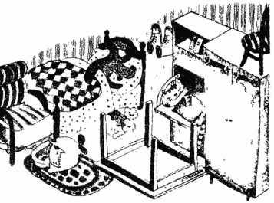
Инструкция испытуемому
Ребенку предлагается рассмотреть картинку. Через 30 секунд экспериментатор спрашивает: «Рассмотрел?» Если ответ отрицательный или неопределенный, дается еще время. Если утвердительный, испытуемому предлагается рассказать, что нарисовано на картинке. В случае затруднения ребенку оказывается помощь:
- Стимулирующая. Исследователь помогает ребенку начать отвечать, преодолеть возможную неуверенность. Он подбадривает ребенка, показывает свое положительное отношение к его высказываниям, задает вопросы, побуждающие к ответу: «Понравилась ли тебе картинка?», «Что понравилось?», «Хорошо, молодец, правильно думаешь»
- Направляющая. Если побуждающих вопросов оказывается недостаточно, чтобы вызвать активность ребенка, задаются прямые вопросы: «Смешная картинка?», «Что в ней смешного?»
- Обучающая. Вместе с ребенком рассматривается какой-то фрагмент картинки и выявляется его нелепость: «Посмотри, что здесь нарисовано?», «А такое может быть в жизни?», «Тебе не кажется, что здесь что-то перепутано?», «А еще здесь есть что-нибудь необычное?».
Оценка выполнения задания
При оценке учитываются:
а) включение ребенка в работу, сосредоточенность, отношение к ней, самостоятельность;
б) понимание и оценка ситуации в целом;
в) планомерность описания картинки;
г) характер словесных высказываний.
1-й уровень - ребенок сразу включается в работу. Правильно и обобщенно оценивает ситуацию в целом: «Тут все перепутано», «Путаница какая-то». Доказывает сделанное обобщение анализом конкретных фрагментов. Фрагменты анализирует в определенном порядке (сверху вниз или слева направо). В работе сосредоточен, самостоятелен. Высказывания емки и содержательны.
2-й уровень - ситуация оценивается правильно, но уровень организованности, самостоятельности в работе недостаточен. В ходе выполнения задания нуждается в стимулирующей помощи. При описании картинки фрагменты выделяются хаотично, случайно. Описывается то, на что упал взгляд. Ребенок часто затрудняется в поиске нужных слов.
3-й уровень - оценить правильно и обобщенно ситуацию ребенок сам не может. Его взгляд долго блуждает по картинке. Чтобы ученик начал отвечать, требуется направляющее участие педагога. Усвоенный с его помощью способ анализа применяется при описании, оценке других фрагментов, но работа идет очень вяло. Активность ребенка приходится все время стимулировать, слова вытягивать.
4-й уровень - дать правильную оценку ситуации ребенок не может. Стимуляцию, направляющую помощь "не берет". Образец анализа, данный педагогом, не усваивает, не может перенести его в новую ситуацию, применить при анализе других фрагментов.
Еще примеры заданий подобного типа:

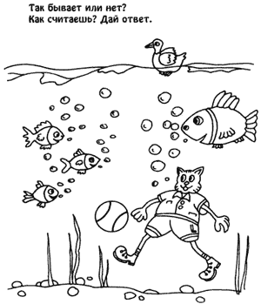
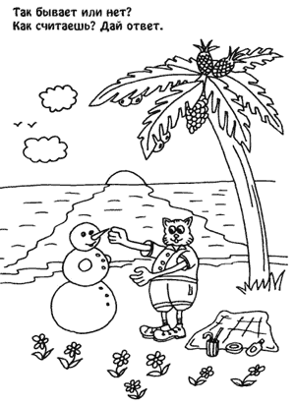
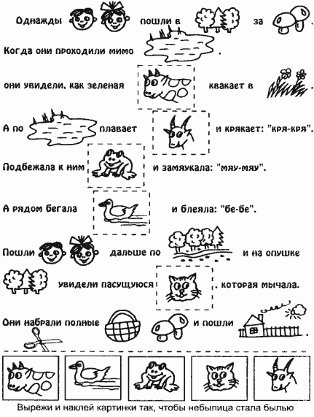
2. Нахождение недостающих частей рисунка среди предложенных на выбор:
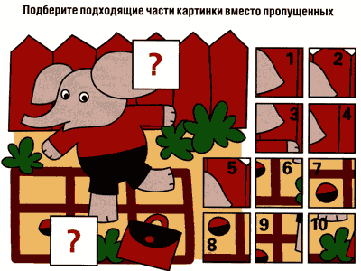
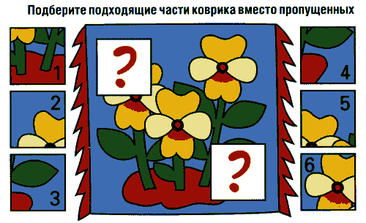
3. Задания на нахождение предметов, объединенных каким-то общим признаком (обобщение и классификация):
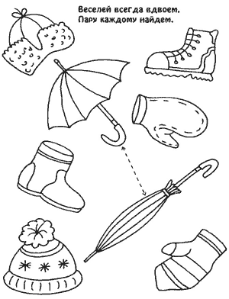
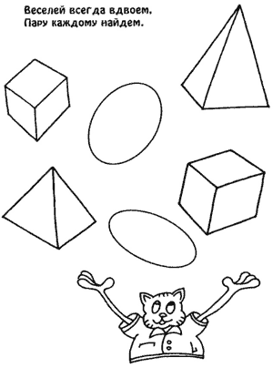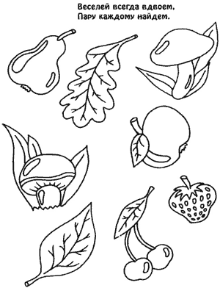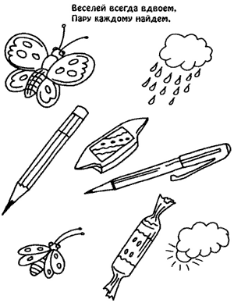
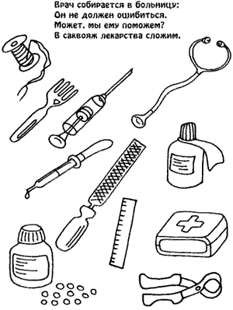
4. Задания на нахождение закономерностей:
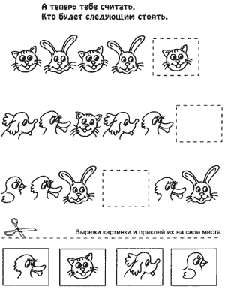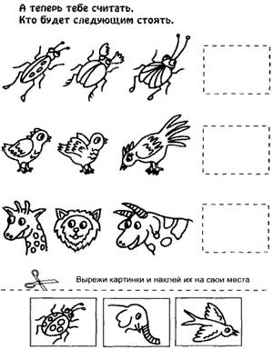
5. Простейшие умозаключения (определяется также запас знаний ребенка, эрудиция):
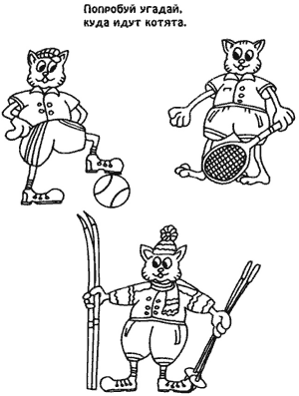

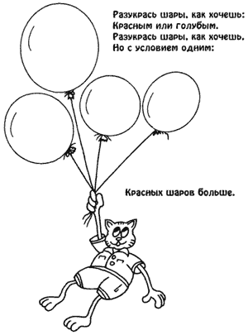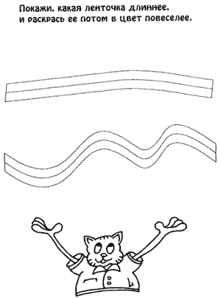
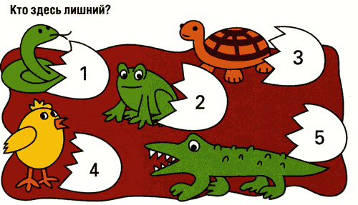
6. Задания на установление логических связей:
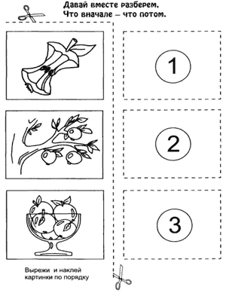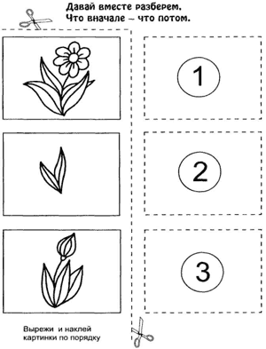
7. Составление рассказа:
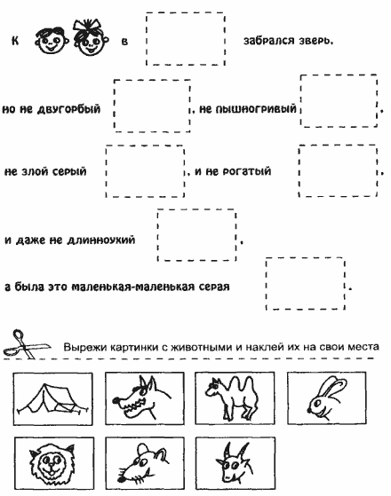
8. Еще одно задание для диагностики развития у ребенка наглядно-образного мышления.
